Bugzilla使用手册

Bugzilla 是一个开源的缺陷跟踪系统（Bug-Tracking System），它可以管理软件开发中缺陷的提交（new），修复（resolve），关闭（close）等整个生命周期。
Bugzilla是一个搜集缺陷的数据库。它让用户报告软件的缺陷从而把它们转给合适的开发者。开发者能使用bugzilla保持一个要做事情 的优先表，还有时间表和跟踪相关性。它能够为你建立一个完善的 Bug 跟踪体系, 包括报告 Bug, 查询 Bug 记录并产生报表,处理解决,管理员系统初始化和设置四部分

功能表现
1. 强大的检索功能
2. 用户可配置的通过Email公布Bug变更
3. 历史变更记录
4. 通过跟踪和描述处理Bug
5. 附件管理
6. 完备的产品分类方案和细致的安全策略
7. 安全的审核机制
8. 强大的后端数据库支持
9. Web，Xml，Email和控制界面
10.友好的网络用户界面
11.丰富多样的配置设定
12.版本间向下兼容

。

问题的处理

Bug报告状态分类（Status）
待确认的（Unconfirmed）
新提交的（New）
已分配的（Assigned）
问题未解决的（Reopened）
待返测的（Resolved）
待归档的（Verified）
已归档的（Closed）

Bug处理意见（Resolution）
已修改的（Fixed）
不是问题（Nvalid）
无法修改（Wontfix）
以后版本解决（Later）
保留（Remind）
重复（Duplicate）
无法重现（Worksforme）

指定处理人（Assigned To）
可以指定一个处理人
如不指定处理人，则系统指定管理员为默认处理人

新建一个Bugzilla账号
1.当以个人身份需要访问登陆系统时需要 点击“New Account”链接，输入你的Email地址（如：xxx@xx.com）然后点击“send”。
要创建一个Bugzilla帐号，所有你需要做的就是输入合法的电子邮件地址。在这个地址，您将收到一封电子邮件，以确认您的帐户的创建。您将无法登录，直到你收到的电子邮件。如果没有一个合理的时间内抵达，您可以联系这个Bugzilla安装在管理员维护者。
2. 稍候，你会收到一封邮件。邮件中包含你的登录账号（与你的Email相同）和口令，这个口令时Bugzilla系统随机生成的，你可以根据你的需要进行变更。
3. 在页面的黄色页角中点击“Log In”链接，而后输入你的账号和口令。最后点击“Log in”

产品和结构
Bug记录按产品分类，每种产品按功能拆分成几类。以Bugzilla产品为例，它由以下几部分构成：
Administration
Bugzilla-General
Creating/Changing Bug
Documentation
Email
Installation
Query/Buglist
Reporting/Charting
User Accounts
Changing Passwords
User Interface

一个Bug的生存周期

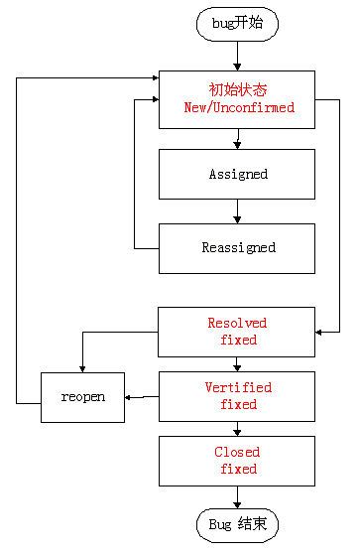
- 1. 用户登录及设置流程：
打开浏览器，输入Bugzilla服务器地址：http://10.240.2.11/bugzilla/

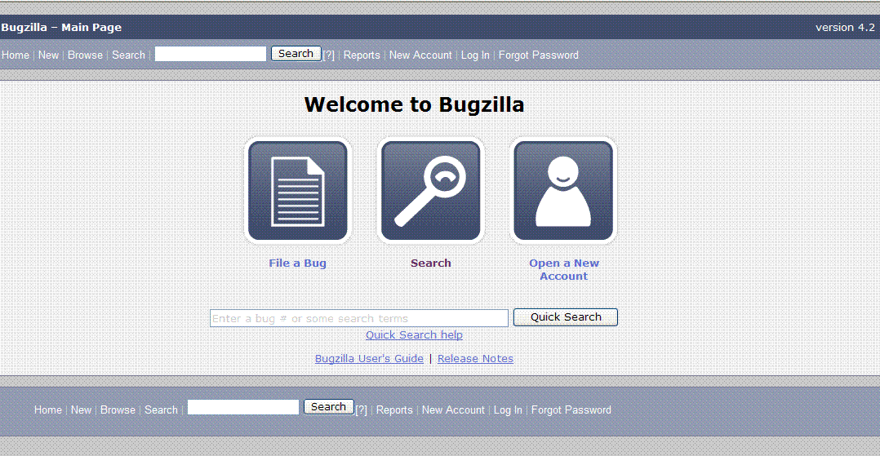
进入主页面后，点击【新建帐号】New Account，进入注册页面。
在注册页面中输入E-Mail地址和用户代号，然后，点击【New Account】，随后，你将收到一封包含初始密码的E-Mail。
如图所示：

在收到E-Mail之后，点击【登录】，在帐号栏输入注册时使用的E-Mail地址，在密码栏输入邮件里通知的初始密码，然后，点击【Log In】。
如忘记密码，在登陆页面中点击Forgot PassWord，点击【Reset PassWord】,根据收到的邮件进行重新设置密码。
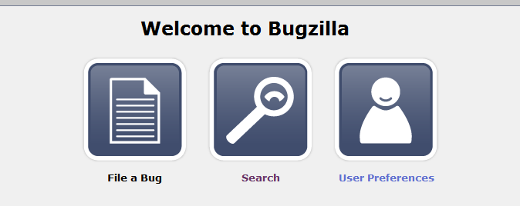一、File a Bug 里面。
首先选择一个 然后选择产品 product ,进入创建bug的页面，
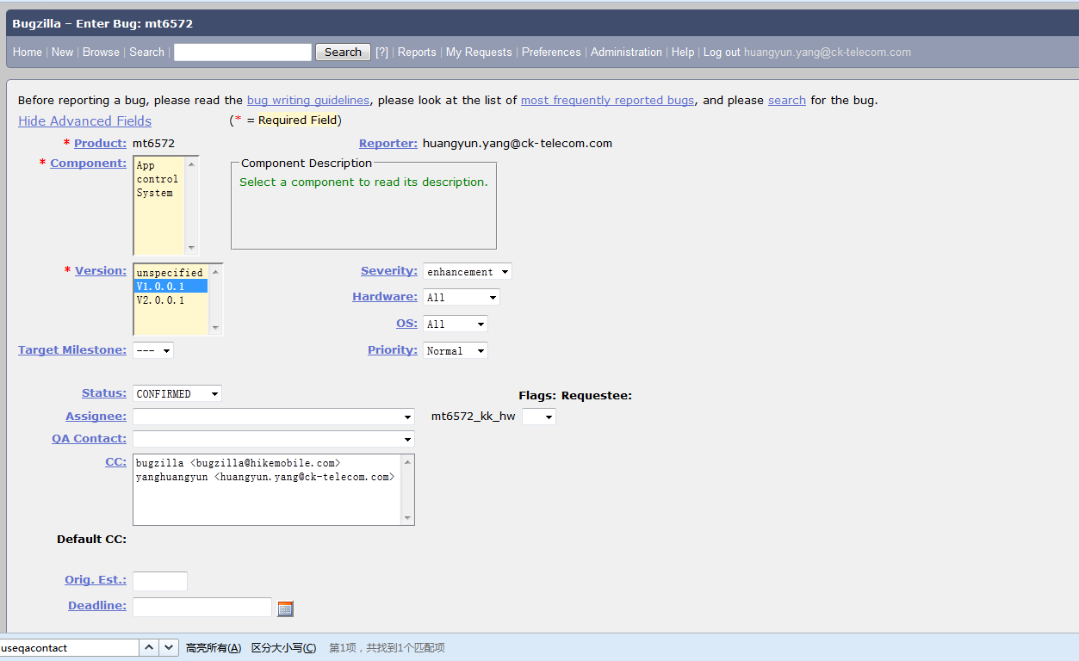
二、在Search 里面
Simple Search (简单搜索)选择Product和status 的组合，点Search后可以快速定位到某一个产品的某种状态下的所有bug。
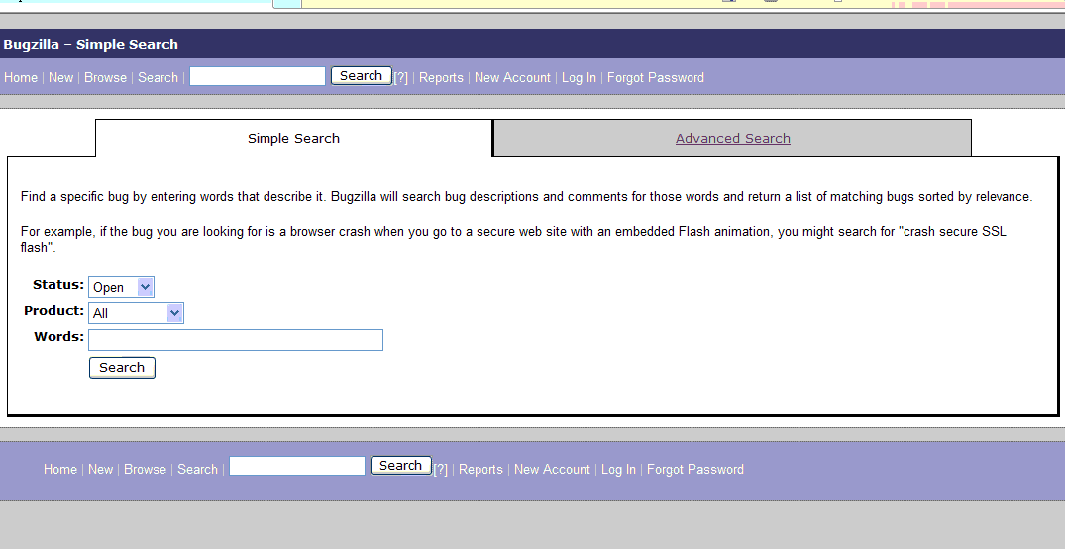
还可以高级搜索Advanced Search 如图所示：
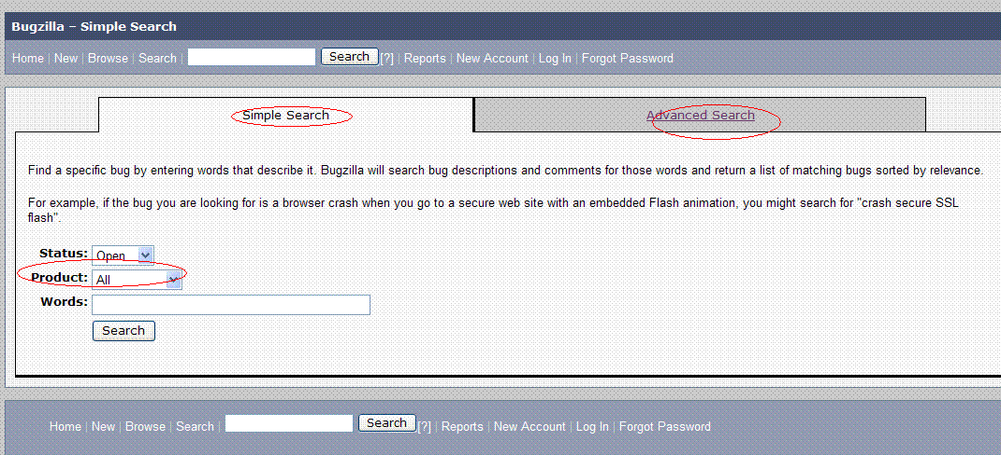

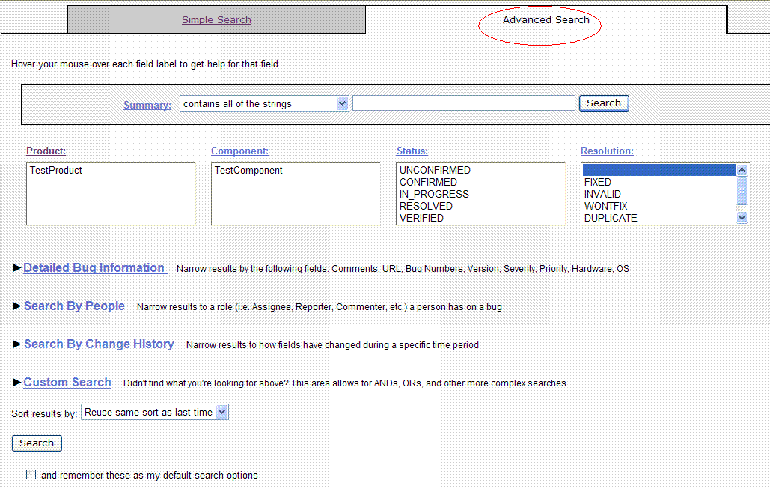
一：首先有管理员登录系统 进入系统后进行系统配置
Administrator进入如下图所示
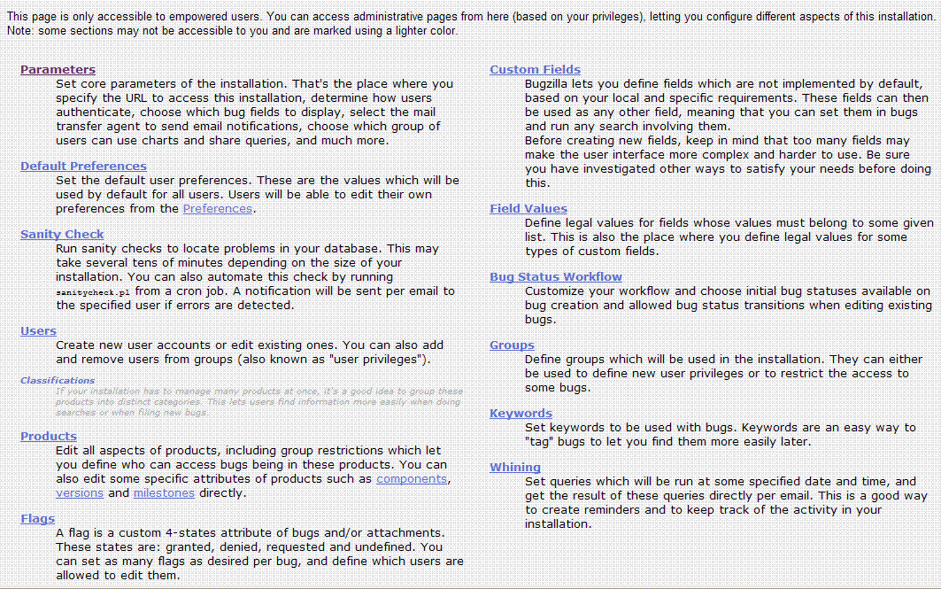
点击各个配置如参数配置Parameters 进入页面后进行配置
1若增加用户则点击Users创建新User 如图所示
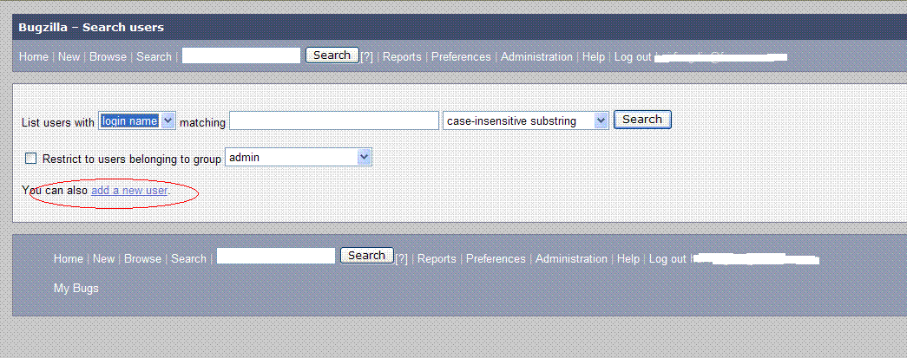
在点击Add a New User
如图所示：
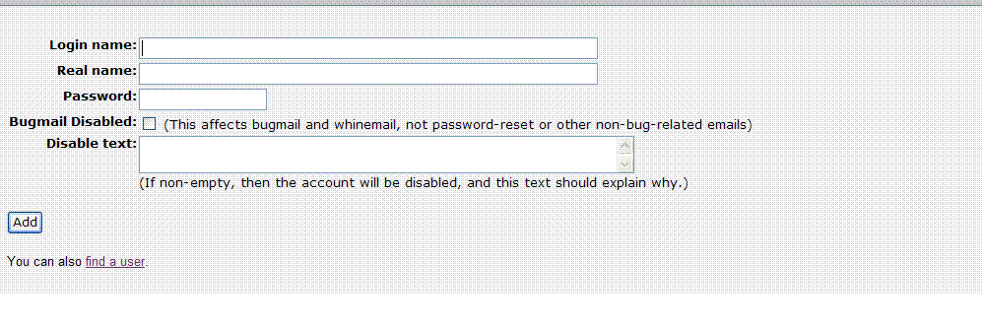禁止一个用户:填写Disabled text 输入框即可
输入用户名和密码后点击保存会进入另一个页面设置一下
Login name:必须是用户的邮箱地址
Password是修改密码，
Bugmail Disabled:表示如果有人提交了新Bug后是否自动向我们的邮箱发送信息
设置一下是否有这些问题的权限。
Disable text：禁用文本
之后再点击保存ADD。
要创建一个Bugzilla帐号，所有你需要做的就是输入一个合法的地址。在这个地址，您将收到一封电子邮件，以确认您的帐户的创建。您将无法登录，直到您收到。如果没有一个合理的时间内抵达，您可以联系这个Bugzilla安装的维护者
创建成功后页面如图所示：
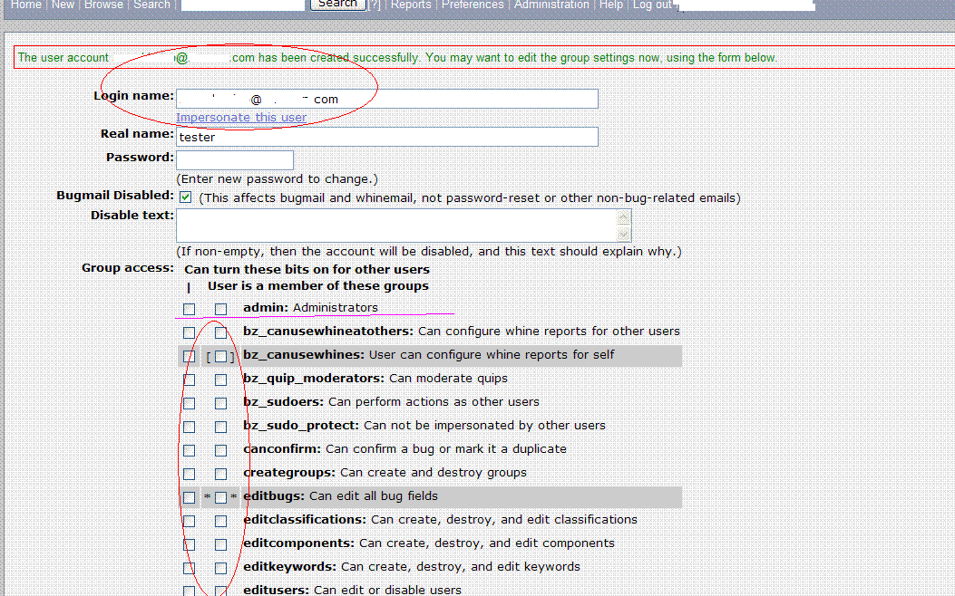

根据需要配置每个用户的权限，最后出现如图所示界面：
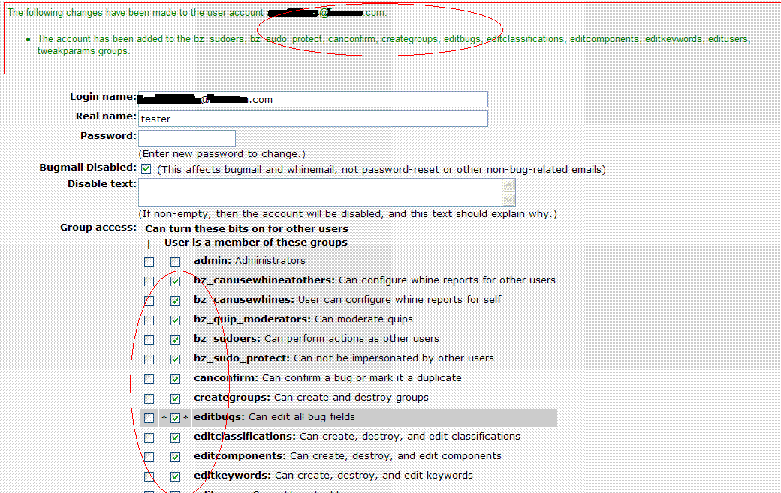

① 如果要删除一个账户请在参数配置里面 点击【Index】进入界面后如图所示
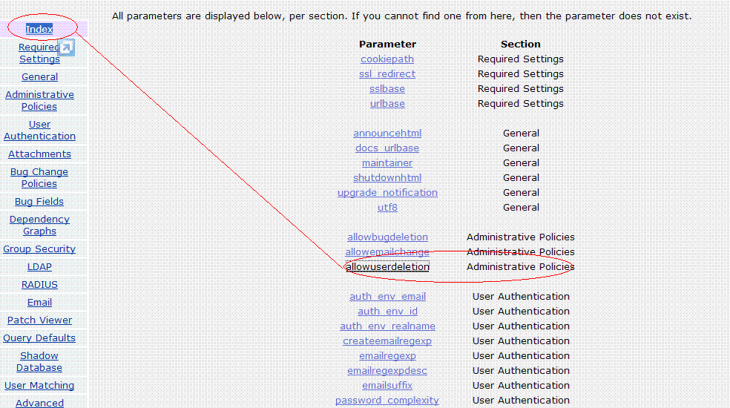
然后点击【allowuserdeletion】或者直接点击左侧列表菜单【Administrative Policies】进入页面如图所示：选择ON 后然后点击Save Changes 保存更改。
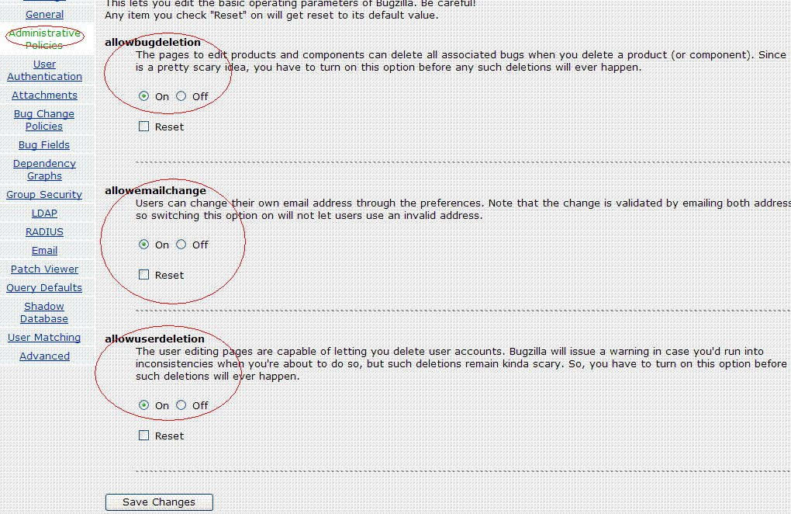
③ 这时就需要添加你登陆web server 用户对bugzilla文件夹的所有权限，如果用的是administrator登陆：右键c:\bugzilla—>共享和安全—>安全中 勾选administrator的所有权限。如果你设置的超级管理员权限用户登录的而在服务器没有超级管理员权限必须设置users完全控制权限 然后在设置系统参数配置就会成功。
④ 这样你在对users用户管理一项时进入设置页面有个search按钮全部查询或者根据条件查询显示出users群组这样后面就会有删除【delete】按钮的权限如图所示：
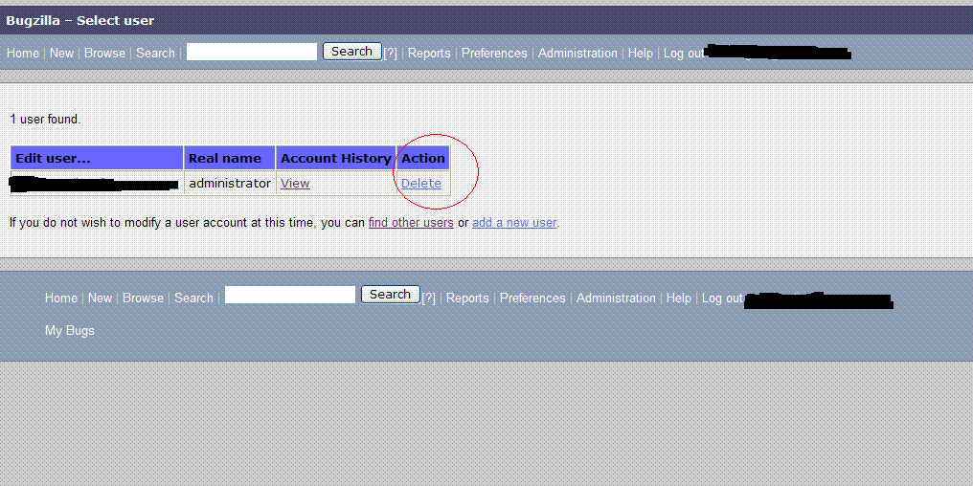
对超级管理员的切记不要随意删除，对已不存在项目组的普通用户可以删除修改。
点击yes delete 删除用户成功。

2、创建项目
Administrator进入后点击Products创建新Products
如图所示：

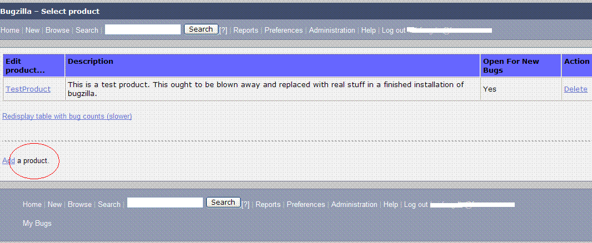
点击Add a Product
---输入产品名称和描述后点击Add 进入详细页面
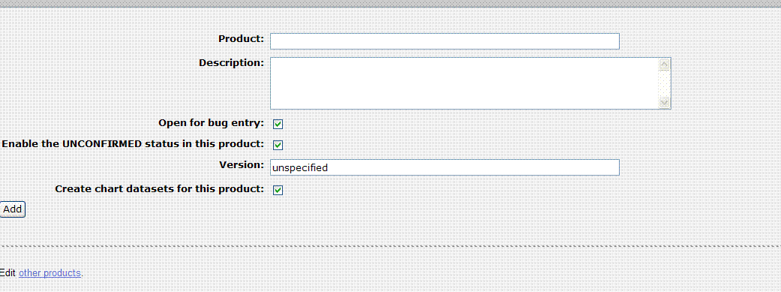
3、当管理员将所有的配置项目都设置好后就可以发Bug了
发Bug的流程为：
点击首页后--->NEW -->File a Bug-->点击某一个产品比如Test，如图所示
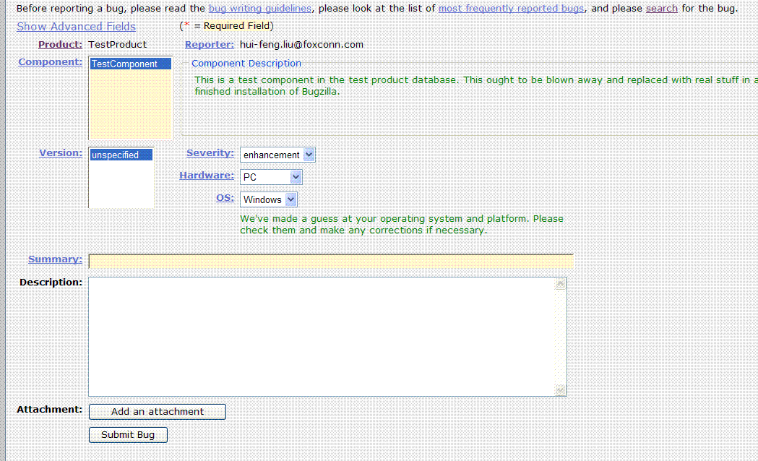
其中Component:为哪一个模块组建。
Component Description：组建描述
Version：为版本。
Product: 产品
Reporter：报告者
serverity代表问题的严重程度
Blocker为最严重的。
Critical严重 死机，丢失数据，内存溢出
Major 较大的功能缺陷
Normal 正常
Minor 较小的功能缺陷
Trivial 细小 拼写、对齐类的错误
enhancement为最轻微的需要改进的。
Hardware硬件。
Os代表操作系统。
输入Summary 摘要和Description 描述后
还可以添加Attachment写上附件的描述后点击提交。一个Bug即提交了。
同时。在我们的邮件里面会马上收到一封邮件。
确定保存后进入下一页面如图所示：
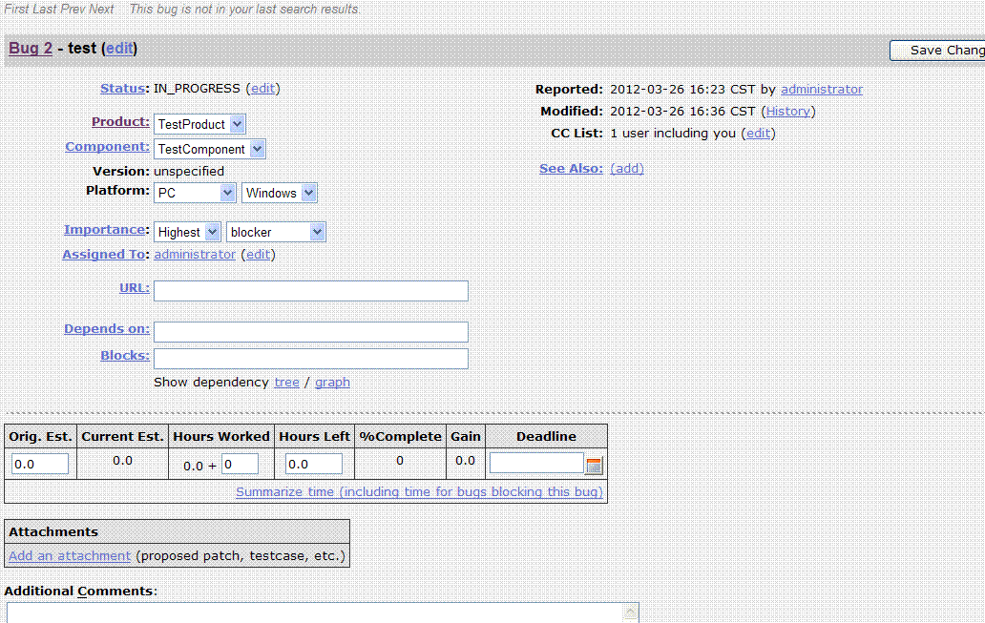
还可以添加Attachment写上附件的描述后点击提交。一个Bug即提交了。
同时。在我们的邮件里面会马上收到一封邮件。

